Захарова Е. Г., учитель изобразительного искусства
Применение кейс-технологии на уроках ИЗО при изученни раздела «Архитектура и дизайн».
Тема: Элементы, составляющие конструкцию и художественное оформление предмета.
7 класс.
Цель урока: освоение обучающимися элементов промышленного дизайна через кейс-технологии.
Кейс «Пенал»
Описание: Ежедневно, мы пользуемся множеством объектов, не задумываясь о том, как они спроектированы, какое функциональное назначение в них заложено, почему они имеют такую, а не иную форму, почему сделаны из определенных материалов. Мы быстро привыкаем к ним и, чаще всего, используем без осмысления процесса. Однако, более пристальный взгляд на привычные вещи, может дать нам много полезной информации о них, выявить их недостатки, а значит, поможет нам сделать вещь удобнее в использовании.

№ | Тема | Кол. часов | Цели | Творческие и практические задания | Компетенции
1 | Анализ формообразования промышленного изделия | 1 | Научиться проводить анализ формообразования промышленного изделия | Преподаватель разбивает детей по группам, состоящим из двух-трех человек. В качестве объекта рассмотрения выбираем школьный пенал. Сравнение разных типов пеналов (для сравнения используются пеналы учащихся), выявление связи функции и формы. Обсуждение | Hard Skills: дизайн-аналитика Soft Skills: креативное мышление; аналитическое мышление; командная работа
2 | Натурные зарисовки промышленного изделия | 1 | Научиться выполнять натурную зарисовку объекта | Изучаем передачу разных материалов и фактур поверхностей. Рисуем с натуры маркерами пенал, учитывая перспективу | Hard Skills: перспектива; передача различных фактур материалов; техника скетчинга маркерами  Soft Skills: исследовательские навыки, внимание
3 | Генерирование идей по улучшению промышленного изделия | 1 | Обнаружить недостатки промышленного изделия | Рассуждаем на тему удобства и неудобства пользования пеналом. На стикерах одного цвета пишем удобства, на стикерах другого цвета – неудобства пользования пеналом. Клеим стикер рядом с эскизом пенала. Говорим о том, как можно усовершенствовать пенал, фиксируем идеи | Hard Skills: дизайн-аналитика  Soft Skills: креативное мышление; критическое мышление
4 | Создание прототипа промышленного изделия из бумаги и картона | 2 | Развить навыки макетирования | Создаем функциональный прототип объекта из бумаги и картона в натуральную величину. Тестируем. Вносим корректировки | Hard Skills: макетирование; объемно-пространственное мышление  Soft Skills: креативное мышление; командная работа
5 | Испытание прототипа. Презентация проекта перед аудиторией | 1 | Научиться презентовать разработанный продукт | Делаем фотоотчет. Готовим презентацию проектов по группам | Hard Skills: фотография  Soft Skills: навык презентации; навык публичного выступления; навык представления и защиты проекта
Итого |  | 6

Методы работы с кейсом: дизайн-аналитика, дизайн-проектирование.
Необходимые материалы и оборудование
Материалы: маркеры художественные; бумага (формат А4); ручка, карандаш, ластик; бумага для макетирования (ватман, формат А2); картон; ножницы; нож макетный; макетный коврик; линейка металлическая; клей ПВА, клей-карандаш.
Оборудование: флипчарт; фотоаппарат; смартфон; компьютеры, интерактивная доска; проектор для проведения презентации.

Приложение
Фотоотчет

Анализ формообразования промышленного изделия
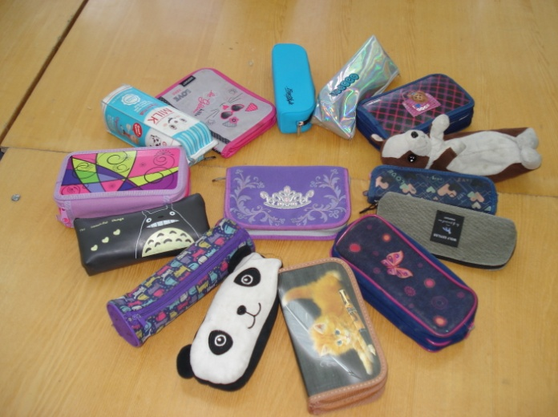 | 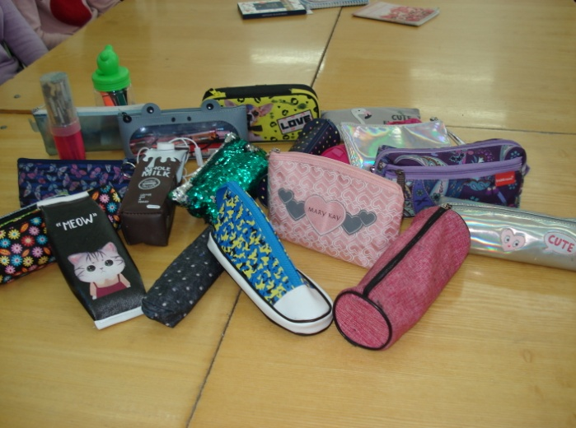
Натурные зарисовки промышленного изделия
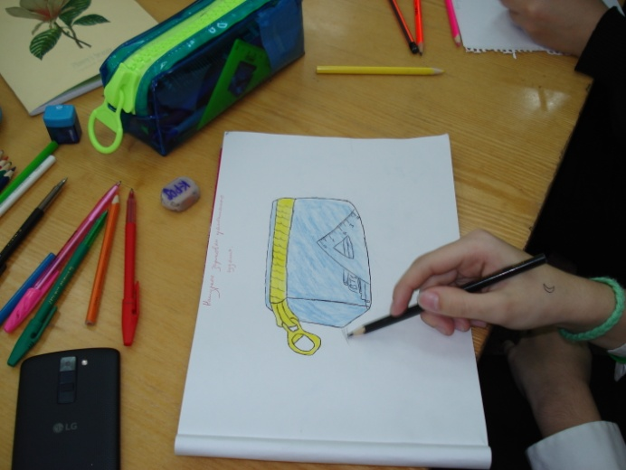 | 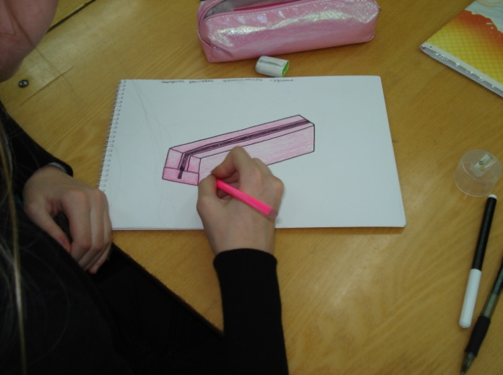
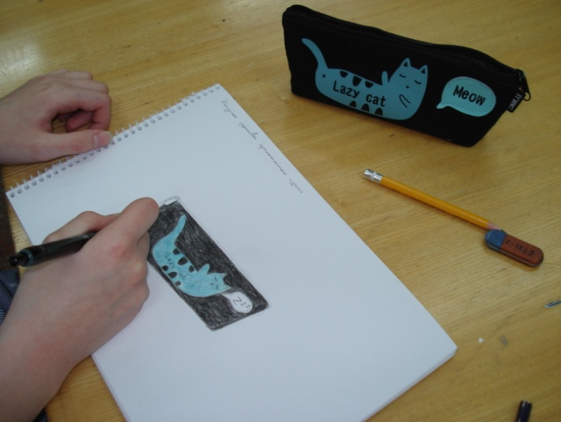 | 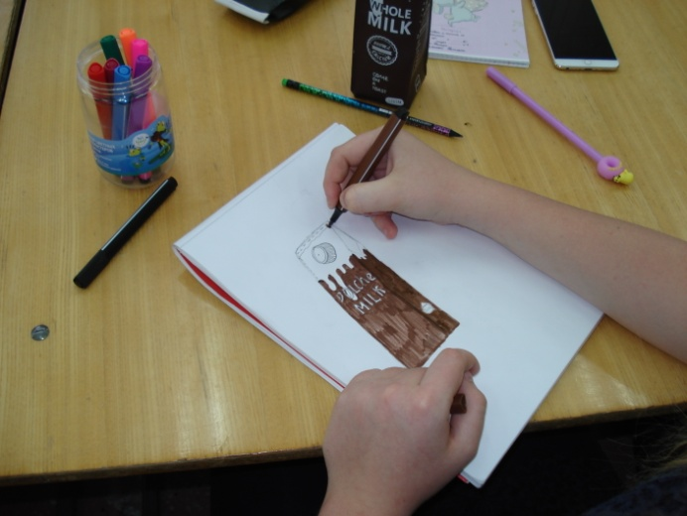
Создание прототипа промышленного изделия из бумаги и картона
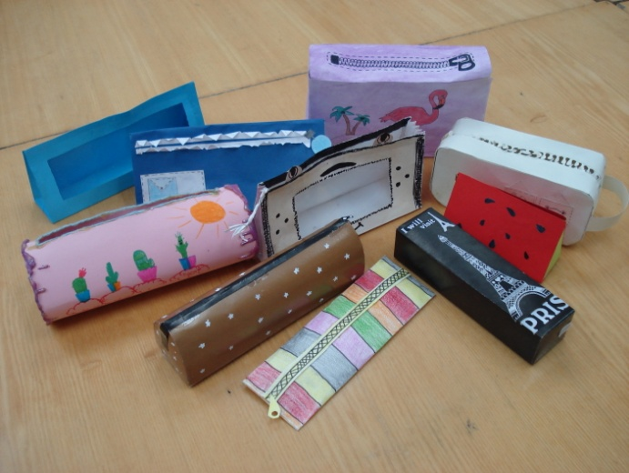 | 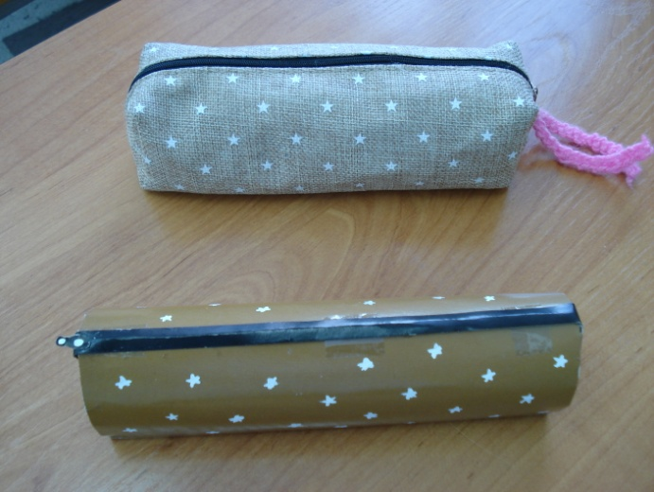
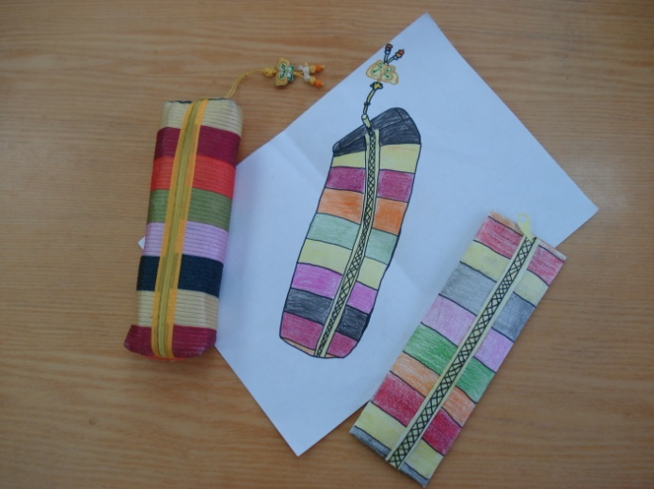 | 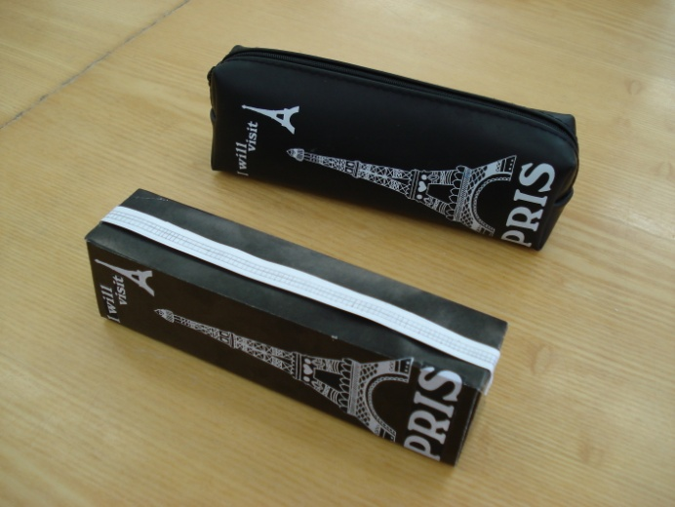
Испытание прототипа. Презентация проекта перед аудиторией
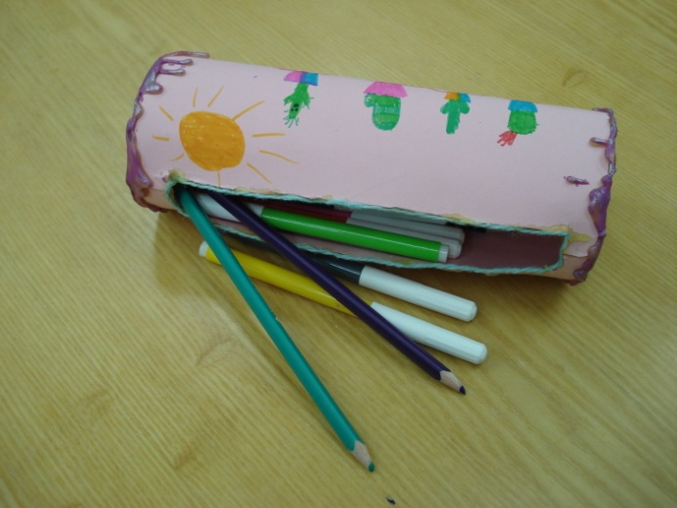 | 